Волшебный мир книг

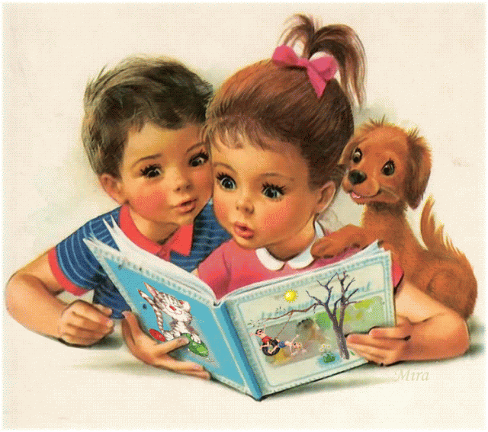

*СОВЕТЫ РОДИТЕЛЯМ*

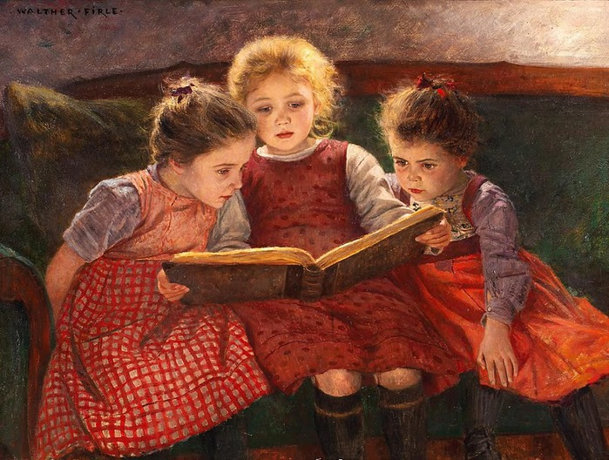

***При покупке книги обратите внимание:***

1. Как книга иллюстрирована? Дети любят смотреть картинки не меньше, чем слушать; они ценят красоту, юмор, фантазию; избегайте книг, где стиль рисунков слишком деловой или упрощенный.

2. Соответствует ли книга способностям ребенка как слушателя? Не судите по возрасту, а выбирайте истории достаточно сложные, чтобы завладеть вниманием ребенка, но при том достаточно простые, чтобы он мог следить за развитием событий.

3. Понравится ли книга именно вашему ребенку? Не слишком обращайте внимание на её учебную ценность: любая история, которая ребенку нравится, будет в этом смысле ценной.

4. Обладает ли книга силой эмоционального воздействия? Хотя детям нравятся и те книги, которые просто содержат информацию, но долгое время для ребенка любимыми остаются такие, которые близки ему эмоционально.

5. Хорошо ли книга написана? Дети прислушиваются к звучанию речи, а не только к её значению.

6. Нравится ли книга вам? Если вы читаете то, что больше нравится вам самим, есть больше оснований ожидать, что это понравится ребенку.

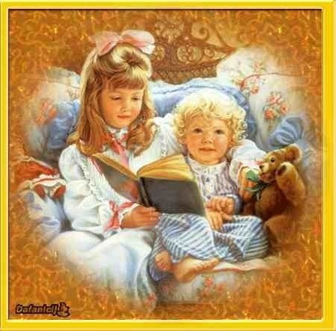

***Научите ребёнка:***

1. Прежде чем взять книгу, нужно проверить, чистые ли у вас руки.

2. Читать и рассматривать книгу можно только за столом.

3. Книгу нужно беречь: не пачкать её, не заминать страницы, правильно их перелистывать, не смачивать палец слюной; не играть с книгой: она от этого портится.

4. После того, как посмотрели и прочитали книгу, надо положить её на место.

5. Хранить книгу необходимо в специально отведенном для неё месте – в книжном шкафу или на полке, а не среди игр.

6. Если заметили, что книга не в порядке (порвалась или отклеилась обложка, выпала страница), её нужно починить.

*Подготовила: воспитатель средней группы №6 «Алые паруса»*

*Трошина Светлана Юрьевна.*